Спасатели научат отдыхающих оказывать помощь
01.08.2022

Во время масте р-классов каждый желающий может испытать свои силы и попробовать спасти условного утопающего, применив конец Александрова, и отработать на манекене приемы проведения сердечно-легочной реанимации.
«Такие занятия всегда вызывают повышенный интерес у отдыхающих, - рассказал заместитель начальника Управления по ЮВАО Департамента ГОЧСиПБ Александр Некоз.
- В простой и доступной форме спасатели прямо на пляже показывают и рассказывают, что делать, если вам стало плохо в воде или вы стали очевидцем несчастного случая и кому-то срочно понадобилась помощь.
Напоминают основные правила безопасного поведения вблизи водоемов и вручают памятки и буклеты с полезной информацией и телефонами экстренных служб города».
Цель занятий – профилактика безопасного отдыха горожан и повышение уровня информированности населения. Мероприятия проходят в зонах отдыха с водоемами.
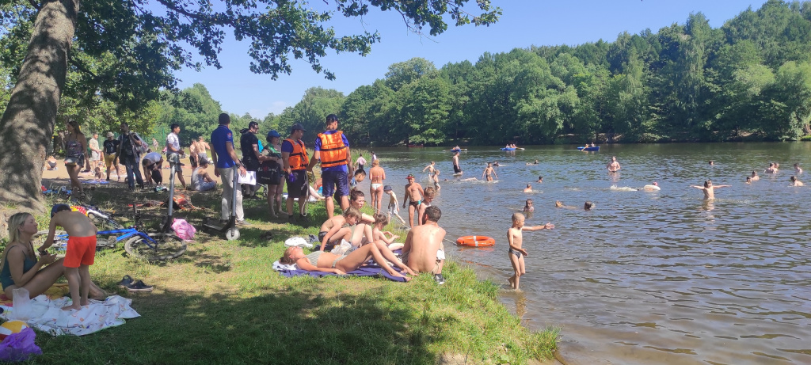

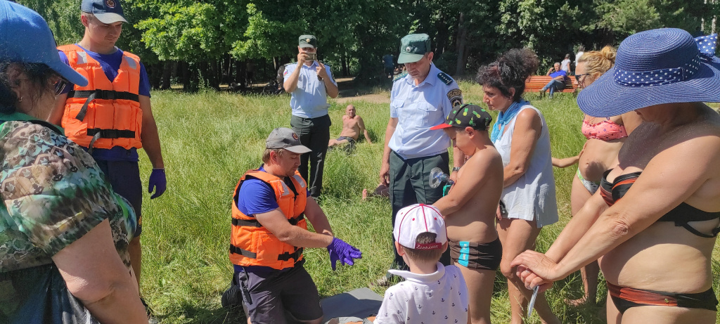
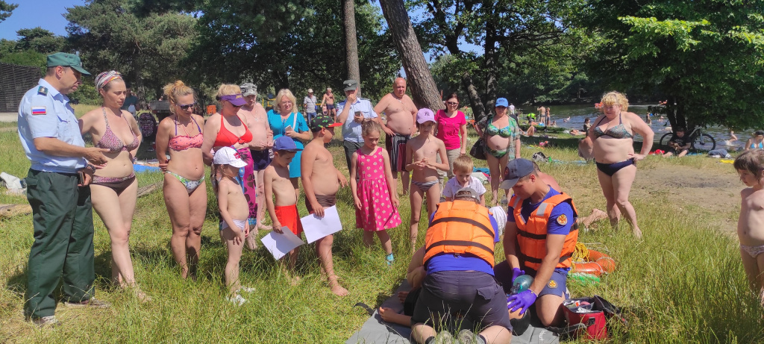
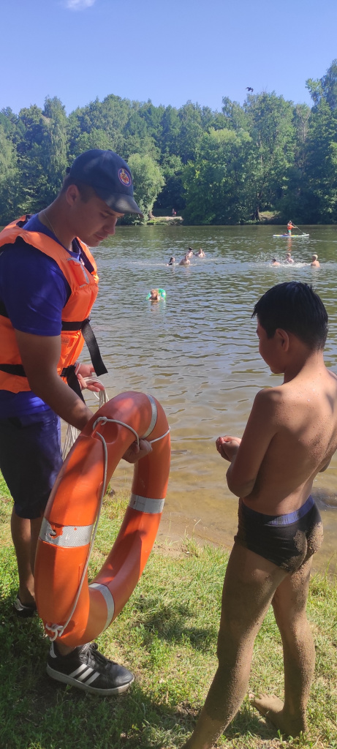

Адрес страницы: http://mgpss.mos.ru/presscenter/news/detail/10968279.html
ГКУ «Московская городская поисково-спасательная служба на водных объектах»

